Compte rendu TP Pile
La classe Pile qui possède deux attributs : une Liste et sa taille. A la construction de l’objet, on définit et on créé une liste vide (remplie de None) à la taille pris en argument. 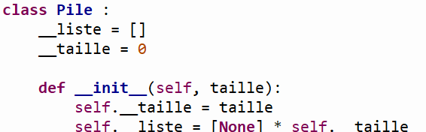
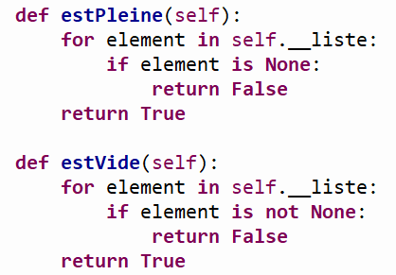
Deux méthodes permettant de tester si la pile est pleine estPleine() ou vide estVide() qui renvoie un booléen. On fait un parcours par valeur et si l’élément est None, on return False dans le cas de estPleine et on return True dans le cas de estVide. On return False si la valeur est différente de None. Sinon on retrurn True.

Une méthode empiler(element) permet d’ajouter au sommet de la pile l’élément pris en argument si la pile n’est pas pleine. On verifie si la pile n’est pas pleine avec la méthode estPleine() puis on fait un parcours par indice de la taille de la liste. Quand on tombe à un élément vide (None), on remplace ce None par l’élément choisi dans le main.
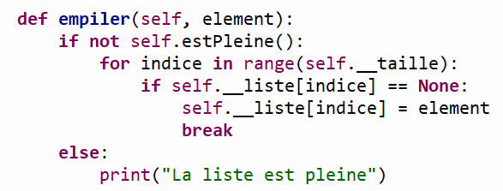
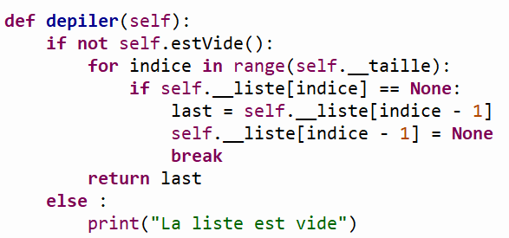
Une méthode depiler() renvoie l’élément situé au sommet de la pile et l’enlève de la pile si la pile n’est pas vide. On vérifie si la pile n’est pas vide avec la méthode estVide() puis on fait un parcours par indice de la taille de la liste. Quand on tombe sur un None, on récupère l’élément précédent puis on le remplace par un None. On return ensuite cet élément.

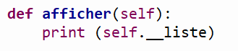
Une méthode afficher() sera créée pour afficher les valeurs dans la pile.

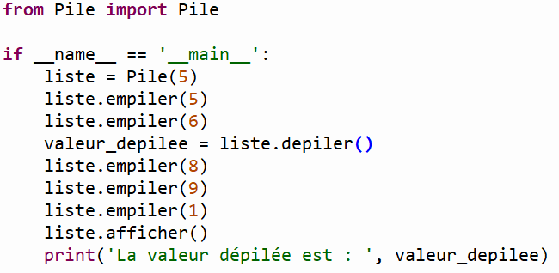
Coder cette classe et proposer une procédure de test unitaire pour empiler successivement 5 et 6 puis dépiler la pile en stockant la valeur dans une variable puis on empilera les valeurs 8,9,1 et on affichera l’état de la pile au final.

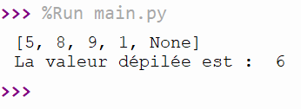
Affichage de la console :

La classe PileFile est une évolution de la classe Pile. (Code de base avant modification spécifique à PileFile) : 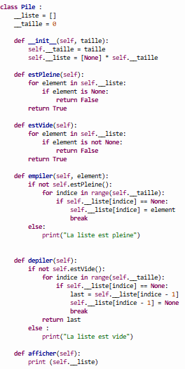

Une méthode enfiler(element) permet d’ajouter au sommet de la file l’élément pris en argument si la file n’est pas pleine. (C’est la même chose de empiler)
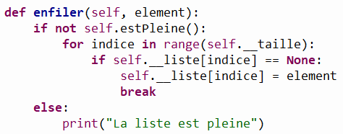

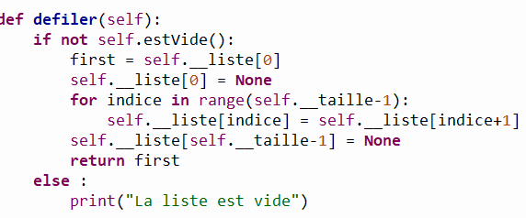
Une méthode defiler() renvoie l’élément situé au début de la file et l’enlève de la file si la file n’est pas vide. Un décalage des éléments de la file sera à prévoir. On récupère le premier élément via first puis on le remplace par None. Ensuite on fait un parcours par indice pour décaler tous les éléments de la liste. Enfin on return first.

Coder cette classe en modifiant la classe Pile et proposer une procédure de test unitaire pour enfiler successivement 5 et 6 puis défiler la file en stockant la valeur dans une variable f0 puis on enfilera les valeurs 8,9 puis on défilera la file en stockant la valeur dans une variable f1 et on affichera l’état de la file au final.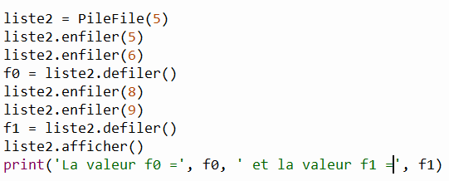.
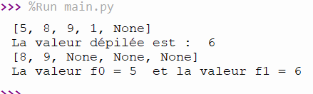
Affichage de la console :

Totalité du code de la classe PileFile :
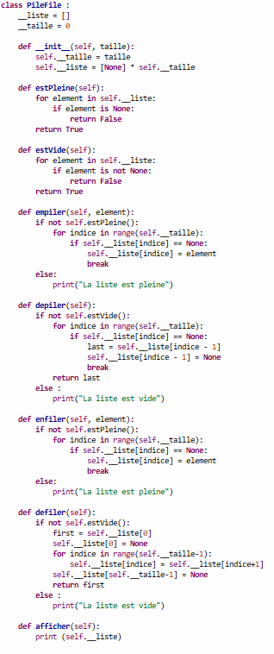

On désire utiliser une pile ou une file à taille variable à l’aide des fonctions append() et pop() de la classe
list. Vous penserez à mettre à jour la taille de la liste. Proposer une modification de la classe précédente de
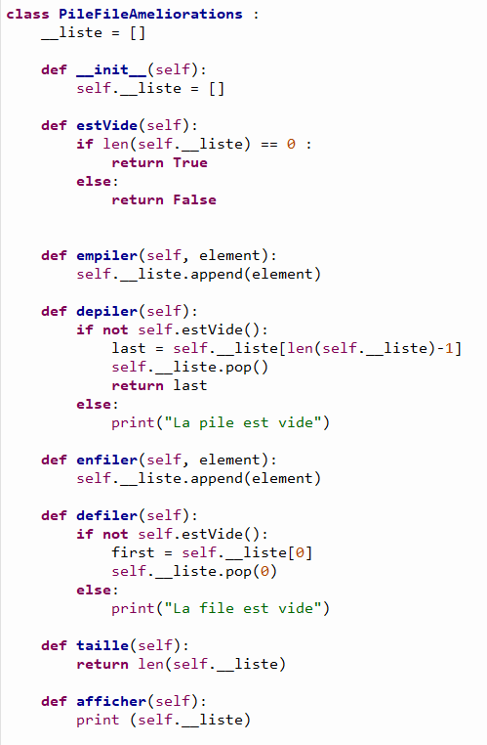
façon à répondre à cette nouvelle exigence.

Contenu du main.py pour PileFileAmeliorations : Affichage de la console :
